## 学案9　章末总结

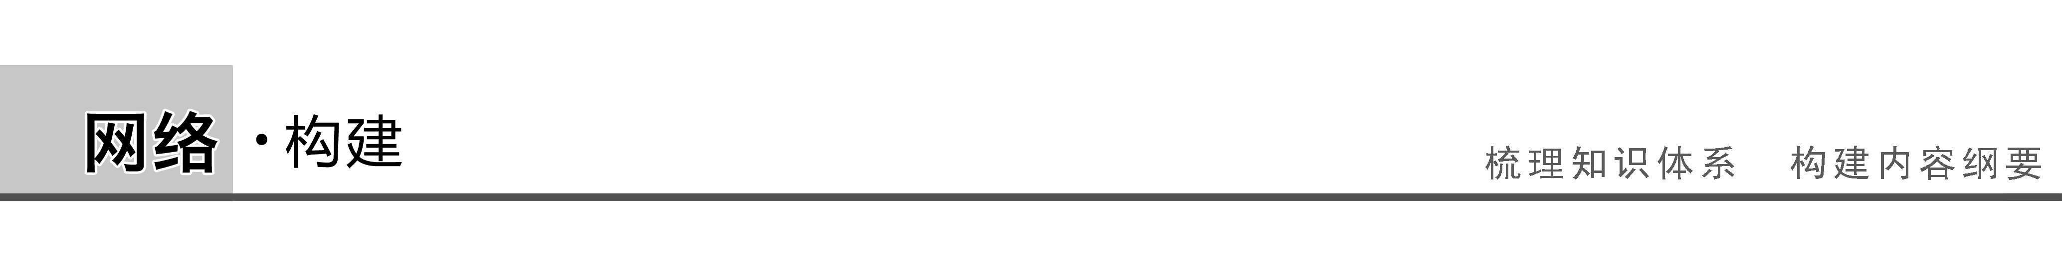

曲线运动

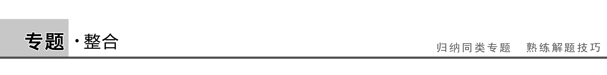

一、运动的合成和分解

1.小船渡河运动分解

小船渡河时，实际参与了两个方向的分运动，即随水流的运动(水冲船的运动)和船在静水中的运动，船的实际运动是这两个分运动的合运动.

设河宽为*d*、水流的速度为*v*水(方向：沿河岸指向下游)、船在静水中的速度为*v*船(方向：船头指向)

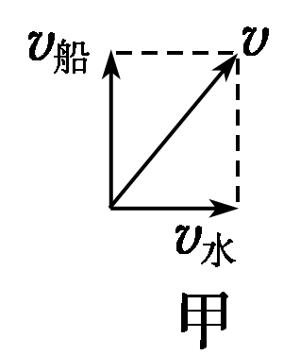　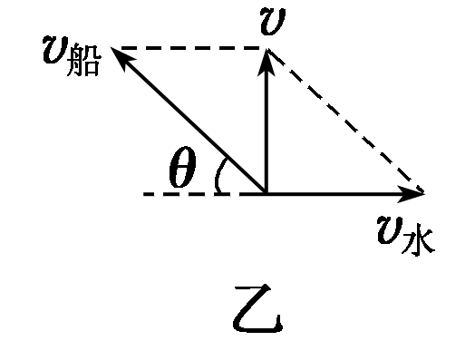

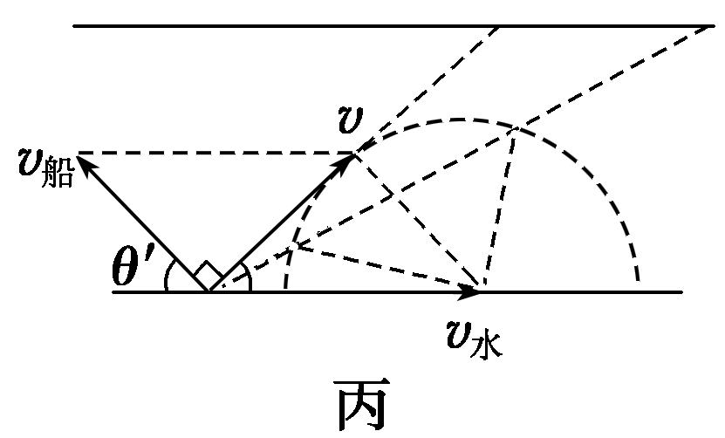

图1

(1)最短时间

船头垂直于河岸行驶，*t*min＝，与*v*船和*v*水的大小关系无关.船向下游偏移：*x*＝*v*水*t*min(如图1甲所示).

(2)最短航程

①若*v*船>*v*水，则*x*min＝*d*，此时船的航向垂直于河岸，船头与上游河岸成*θ*角，满足cos *θ*＝(如图乙所示).

②若*v*船<*v*水，此时船头指向应与上游河岸成*θ*′角，满足cos *θ*′＝，则*x*min′＝＝*d*(如图丙所示).

F:\2015赵瑊\同步\物理\人教必修2\word\左括.tif例1F:\2015赵瑊\同步\物理\人教必修2\word\右括.tif　有一只小船正在过河，河宽*d*＝300 m，小船在静水中的速度*v*1＝3 m/s，水的流速*v*2＝1 m/s.小船以下列条件过河时，求过河的时间.

(1)以最短的时间过河.

(2)以最短的位移过河.

解析　(1)当小船的船头方向垂直于河岸时，即船在静水中的速度*v*1的方向垂直于河岸时，过河时间最短，则最短时间*t*min＝＝ s＝100 s.

(2)因为*v*1＝3 m/s＞*v*2＝1 m/s，所以当小船的合速度方向垂直于河岸时，过河位移最短.此时合速度方向如图所示，则过河时间*t*＝＝≈106.1 s.

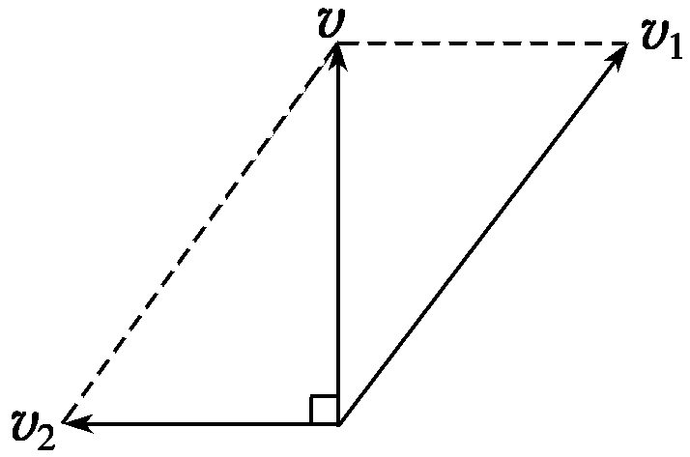

答案　(1)100 s　(2)106.1 s

2.关联物体速度的分解

绳、杆等有长度的物体在运动过程中，其两端点的速度通常是不一样的，但两端点的速度是有联系的，我们称之为“关联”速度，解决“关联”速度问题的关键有两点：一是物体的实际运动是合运动，分速度的方向要按实际运动效果确定；二是沿杆(或绳)方向的分速度大小相等.

F:\2015赵瑊\同步\物理\人教必修2\word\左括.tif例2F:\2015赵瑊\同步\物理\人教必修2\word\右括.tif　如图2所示，汽车甲以速度*v*1拉汽车乙前进，乙的速度为*v*2，甲、乙都在水平面上运动，求此时两车的速度之比*v*1∶*v*2.

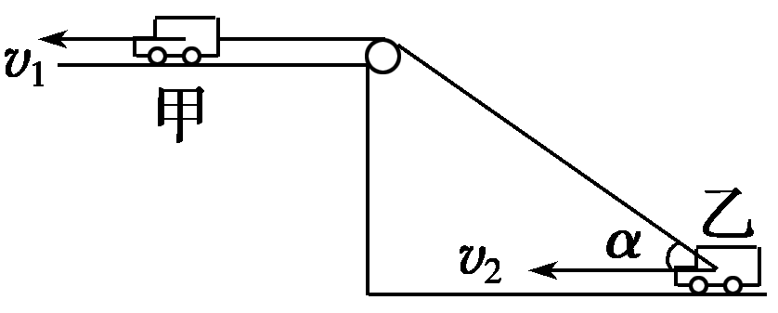

图2

解析　甲、乙沿绳的速度分别为*v*1和*v*2cos *α*，两者应该相等，所以有*v*1＝*v*2cos *α*，

故*v*1∶*v*2＝cos *α*∶1

答案　cos *α*∶1

二、解决平抛运动问题的三个突破口

设做平抛运动的初速度为*v*0，下落高度为*h*，水平位移为*x*，某时刻竖直分速度为*vy*，合速度为*v*，方向与初速度*v*0的夹角为*θ*；某时刻合位移的方向与初速度夹角为*α*，则有*h*＝*gt*2，*x*＝*v*0*t*，*vy*＝*gt*，tan *θ*＝，tan *α*＝，tan *α*＝tan *θ*.

1.把平抛运动的时间作为突破口

平抛运动规律中，各物理量都与时间有联系，所以只要求出抛出时间，其他的物理量都可轻松解出.

2.把平抛运动的偏转角作为突破口

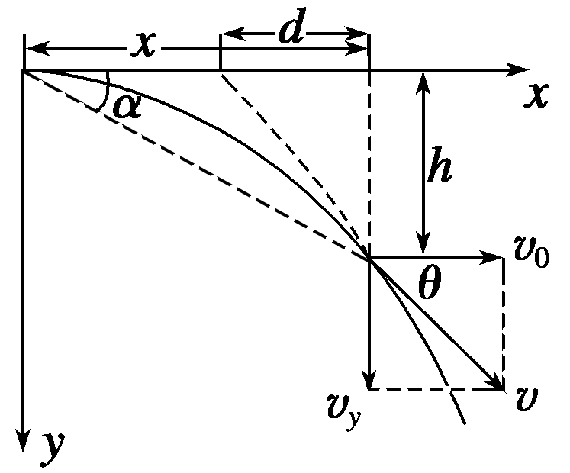

图3

如图3可得tan *θ*＝＝(推导：tan *θ*＝＝＝＝)

tan *α*＝，所以有tan *θ*＝2tan *α*.从以上各式可以看出偏转角和其他各物理量都有关联，通过偏转角可以确定其他的物理量.

3.把平抛运动的一段轨迹作为突破口

平抛运动的轨迹是一条抛物线，已知抛物线上的任意一段，就可求出水平初速度和抛出点，其他物理量也就迎刃而解了.设图4为某小球做平抛运动的一段轨迹，在轨迹上任取两点*A*和*B*，*E*为*AB*的中间时刻.(如图所示)

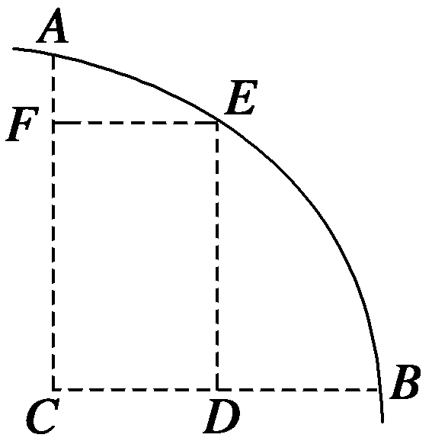

图4

设*tAE*＝*tEB*＝*T*

由竖直方向上的匀变速直线运动得*FC*－*AF*＝*gT*2，所以

*T*＝ ＝

由水平方向上的匀速直线运动得

*v*0＝＝*EF*

F:\2015赵瑊\同步\物理\人教必修2\word\左括.tif例3F:\2015赵瑊\同步\物理\人教必修2\word\右括.tif　如图5所示，在倾角为37°的斜面上从*A*点以6 m/s的初速度水平抛出一个小球，小球落在*B*点，求小球刚碰到斜面时的速度方向与水平方向夹角的正切值及*A*、*B*两点间的距离和小球在空中飞行的时间.(*g*取10 m/s2)

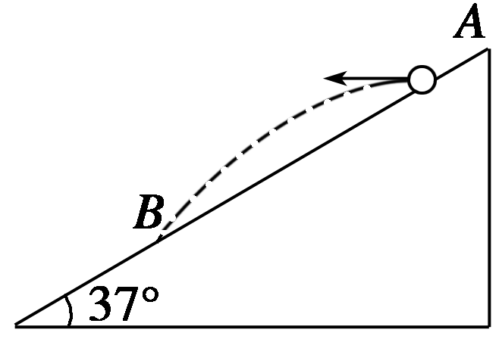

图5

解析　如图所示，设小球落到*B*点时速度的偏转角为*α*，运动时间为*t*.

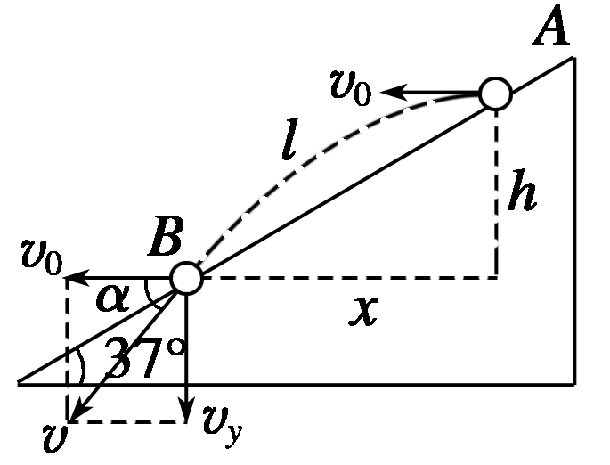则tan 37°＝＝＝*t*

又因为tan 37°＝，

解得*t*＝0.9 s

由*x*＝*v*0*t*＝5.4 m

则*A*、*B*两点间的距离*l*＝＝6.75 m

在*B*点时，tan *α*＝＝＝.

答案　　6.75 m　0.9 s

三、分析圆周运动问题的基本方法

1.分析物体的运动情况，明确圆周轨道在怎样的一个平面内，确定圆心在何处，半径是多大.

2.分析物体的受力情况，弄清向心力的来源跟运用牛顿第二定律解直线运动问题一样，解圆周运动问题，也要先选择研究对象，然后进行受力分析，画出受力示意图.

3.由牛顿第二定律*F*＝*ma*列方程求解相应问题，其中*F*是指指向圆心方向的合外力(向心力)，*a*是指向心加速度，即或*ω*2*r*或用周期*T*来表示的形式.

F:\2015赵瑊\同步\物理\人教必修2\word\左括.tif例4F:\2015赵瑊\同步\物理\人教必修2\word\右括.tif　如图6所示，两根长度相同的轻绳(图中未画出)，连接着相同的两个小球，让它们穿过光滑的杆在水平面内做匀速圆周运动，其中*O*为圆心，两段细绳在同一直线上，此时，两段绳子受到的拉力之比为多少？

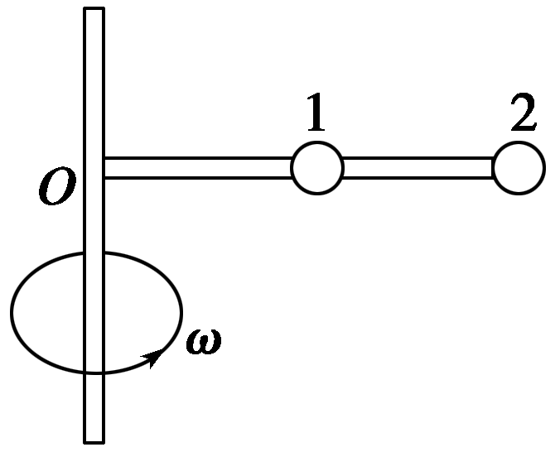

图6

解析　设每段绳子长为*l*，对球2有*F*2＝2*mlω*2

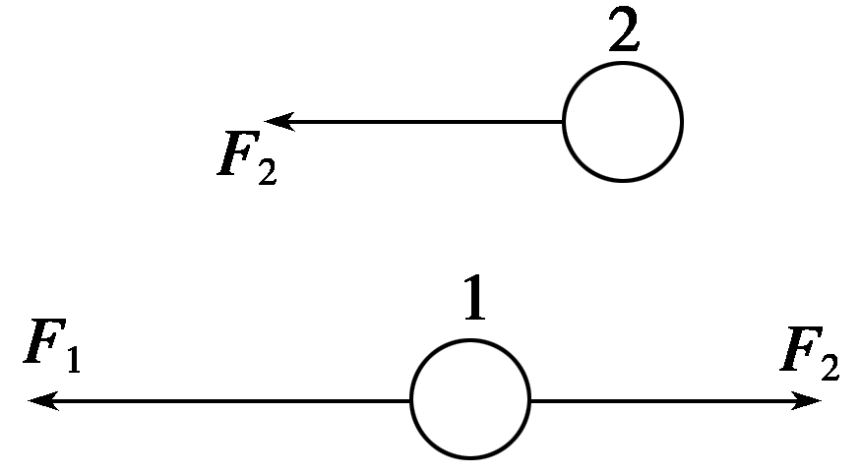

对球1有：*F*1－*F*2＝*mlω*2

由以上两式得：*F*1＝3*mlω*2

故＝

答案　3∶2

四、圆周运动中的临界问题

1.临界状态：当物体从某种特性变化为另一种特性时发生质的飞跃的转折状态，通常叫做临界状态，出现临界状态时，既可理解为“恰好出现”，也可理解为“恰好不出现”.

2.轻绳类：轻绳拴球在竖直面内做圆周运动，过最高点时，临界速度为*v*＝，此时*F*绳＝0.

3.轻杆类：

(1)小球能过最高点的临界条件：*v*＝0.

(2)当0＜*v*＜时，*F*为支持力；

(3)当*v*＝时，*F*＝0；

(4)当*v*＞时，*F*为拉力.

4.汽车过拱桥：如图7所示，当压力为零时，即*G*－*m*＝0，*v*＝，这个速度是汽车能正常过拱桥的临界速度.

*v*＜是汽车安全过拱桥的条件.

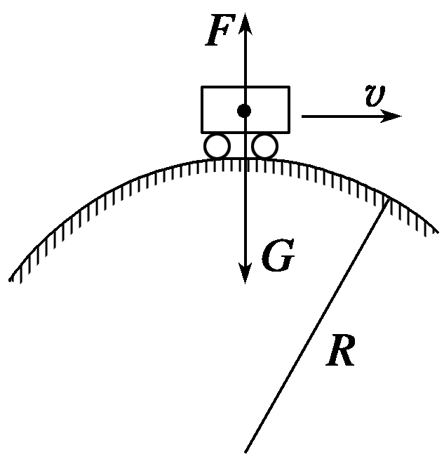

图7

5.摩擦力提供向心力：如图8所示，物体随着水平圆盘一起转动，汽车在水平路面上转弯，它们做圆周运动的向心力等于静摩擦力，当静摩擦力达到最大时，物体运动速度也达到最大，由*F*m＝*m*得*v*m＝ ，这就是物体以半径*r*做圆周运动的临界速度.

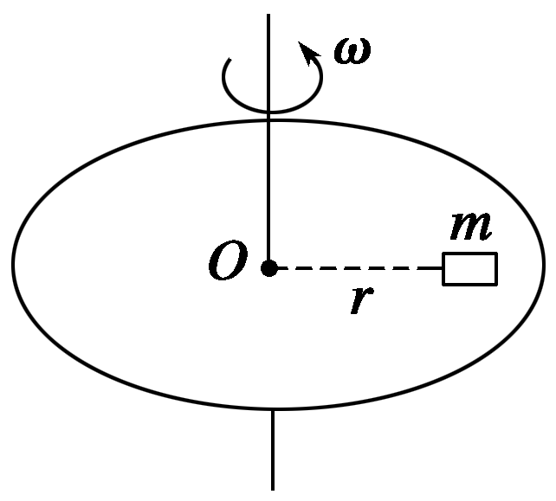

图8

F:\2015赵瑊\同步\物理\人教必修2\word\左括.TIF例5F:\2015赵瑊\同步\物理\人教必修2\word\右括.TIF　如图9所示，置于圆形水平转台边缘的小物块随转台加速转动，当转速达到某一数值时，物块恰好滑离转台开始做平抛运动.现测得转台半径*R*＝0.5 m，离水平地面的高度*H*＝0.8 m，物块平抛落地过程水平位移的大小*x*＝0.4 m.设物块所受的最大静摩擦力等于滑动摩擦力，取重力加速度*g*＝10 m/s2.求：

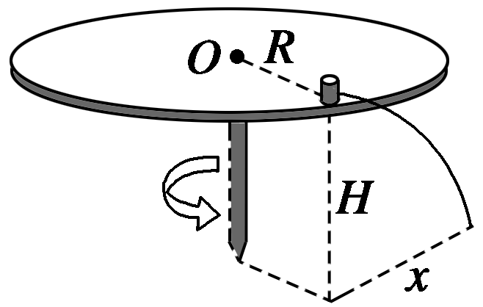

图9

(1)物块做平抛运动的初速度大小*v*0；

(2)物块与转台间的动摩擦因数*μ*.

解析　(1)物块做平抛运动，在竖直方向上有*H*＝*gt*2①

在水平方向上有*x*＝*v*0*t*②

由①②式解得*v*0＝*x*

代入数据得*v*0＝1 m/s

(2)物块恰不离开转台时，由最大静摩擦力提供向心力，有*F*fm＝*m*③

*F*fm＝*μF*N＝*μmg*④

由③④式得*μ*＝

代入数据得*μ*＝0.2

答案　(1)1 m/s　(2)0.2

F:\2015赵瑊\同步\物理\人教必修2\word\左括.tif例6F:\2015赵瑊\同步\物理\人教必修2\word\右括.tif　如图10所示，*AB*为半径为*R*的金属导轨(导轨厚度不计)，*a*、*b*为分别沿导轨上、下两表面做圆周运动的小球(可看作质点)，要使小球不致脱离导轨，则*a*、*b*在导轨最高点的速度*va*、*vb*应满足什么条件？

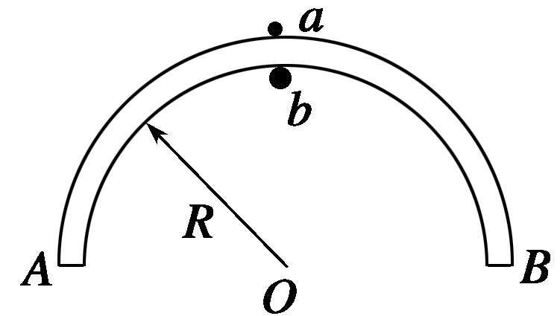

图10

解析　对*a*球在最高点，由牛顿第二定律得：

*mag*－*F*N*a*＝*ma*①

要使*a*球不脱离轨道，

则*F*N*a*＞0②

由①②得：*va*＜

对*b*球在最高点，由牛顿第二定律得：

*mbg*＋*F*N*b*＝*mb*③

要使*b*球不脱离轨道，

则*F*N*b*＞0④

由③④得：*vb*＞

答案　*va*＜　*vb*＞

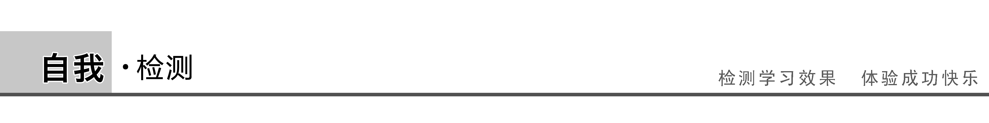

1.(运动的合成和分解)某河宽为600 m，河中某点的水流速度*v*与该点到较近河岸的距离*d*的关系如图11所示.船在静水中的速度为4 m/s，要想使船渡河的时间最短，下列说法正确的是(　　)

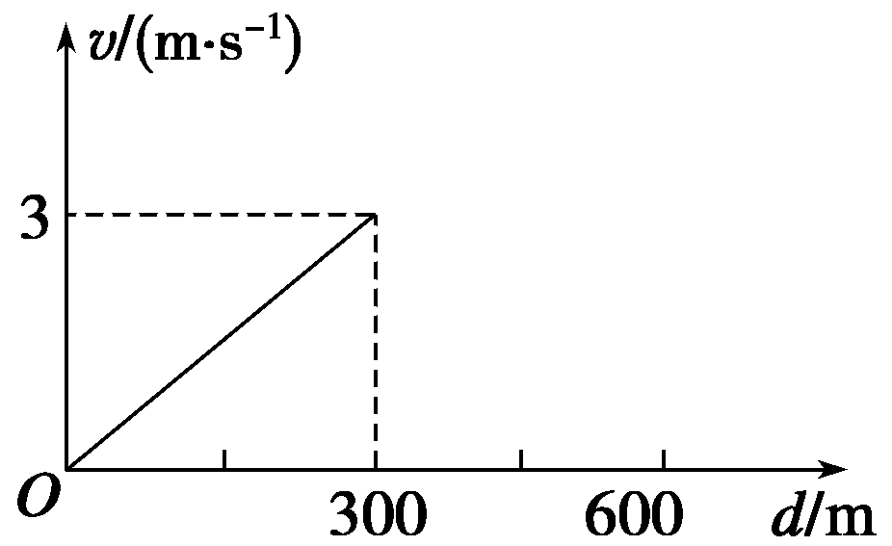

图11

A.船在航行过程中，船头应与河岸垂直

B.船在河水中航行的轨迹是一条直线

C.渡河的最短时间为240 s

D.船离开河岸400 m时的速度大小为2 m/s

答案　AD

解析　若船渡河的时间最短，船在航行过程中，必须保证船头始终与河岸垂直，选项A正确；因水流的速度大小发生变化，根据运动的合成与分解可知，船在河水中航行的轨迹是一条曲线，选项B错误；渡河的最短时间为*t*min＝＝ s＝150 s，选项C错误；船离开河岸400 m时的水流速度大小与船离开河岸200 m时的水流速度大小相等，即*v*水＝×200 m/s＝2 m/s，

则船离开河岸400 m时的速度大小为

*v*′＝＝ m/s＝2 m/s，

选项D正确.

2.(平抛运动分析)如图12所示，*P*是水平面上的圆弧凹槽.从高台边*B*点以某速度*v*0水平飞出的小球，恰能从固定在某位置的凹槽的圆弧轨道的左端*A*点沿圆弧切线方向进入轨道.*O*是圆弧的圆心，*θ*1是*OA*与竖直方向的夹角，*θ*2是*BA*与竖直方向的夹角.则(　　)

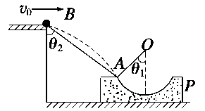

图12

A.＝2 B.tan *θ*1·tan *θ*2＝2

C.＝2 D.＝2

答案　B

解析　由题意可知：tan *θ*1＝＝，

tan *θ*2＝＝＝，

所以tan *θ*1·tan *θ*2＝2，故B正确.

3.(圆周运动中的临界问题)如图13所示，细绳的一端系着质量为*M*＝2 kg的物体，静止在水平圆盘上，另一端通过光滑的小孔吊着质量为*m*＝0.5 kg的物体，*M*的中点与圆孔的距离为0.5 m，并已知*M*与圆盘的最大静摩擦力为4 N，现使此圆盘绕中心轴线转动，求角速度*ω*在什么范围内可使*m*处于静止状态.(*g*取10 m/s2)

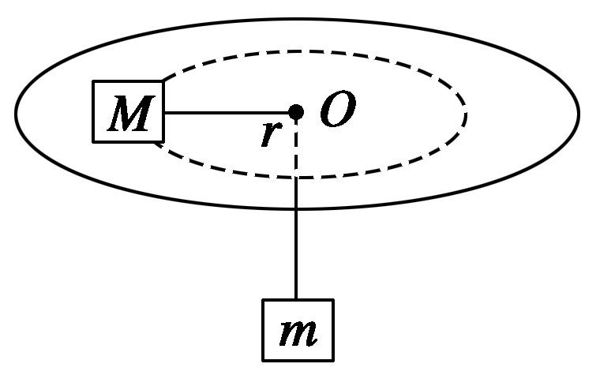

图13

答案　1 rad/s≤*ω*≤3 rad/s

解析　当*ω*取较小值*ω*1时，*M*有向*O*点滑动趋势，此时*M*所受静摩擦力背离圆心*O*，对*M*有：

*mg*－*F*max＝*Mωr*，

代入数据得：*ω*1＝1 rad/s.

当*ω*取较大值*ω*2时，*M*有背离*O*点滑动趋势，

此时*M*所受静摩擦力指向圆心*O*，

对*M*有：*mg*＋*F*max＝*Mωr*

代入数据得：*ω*2＝3 rad/s

所以角速度的取值范围是：1 rad/s≤*ω*≤3 rad/s.